Acceder al sistema Gemma con usuario y perfil activo para la funcionalidad modulo Maestro - Razon de Seguimiento, seleccionando un registro de la tabla resumen, hacer clic en el boton, Modificar, presionar Confirmar

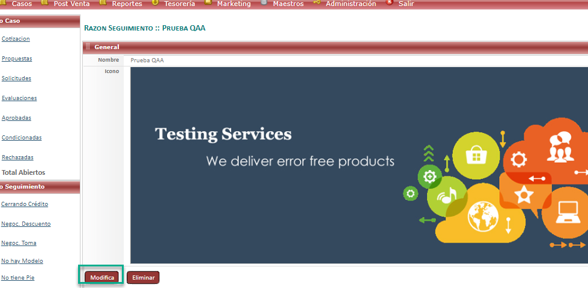

Resultado esperado

Modificacion de registro de forma exitosa,sin seleccionar datos del filtro .

